Переведите письменно текст “EducationintheUnitedStates” и выполните задание после текста

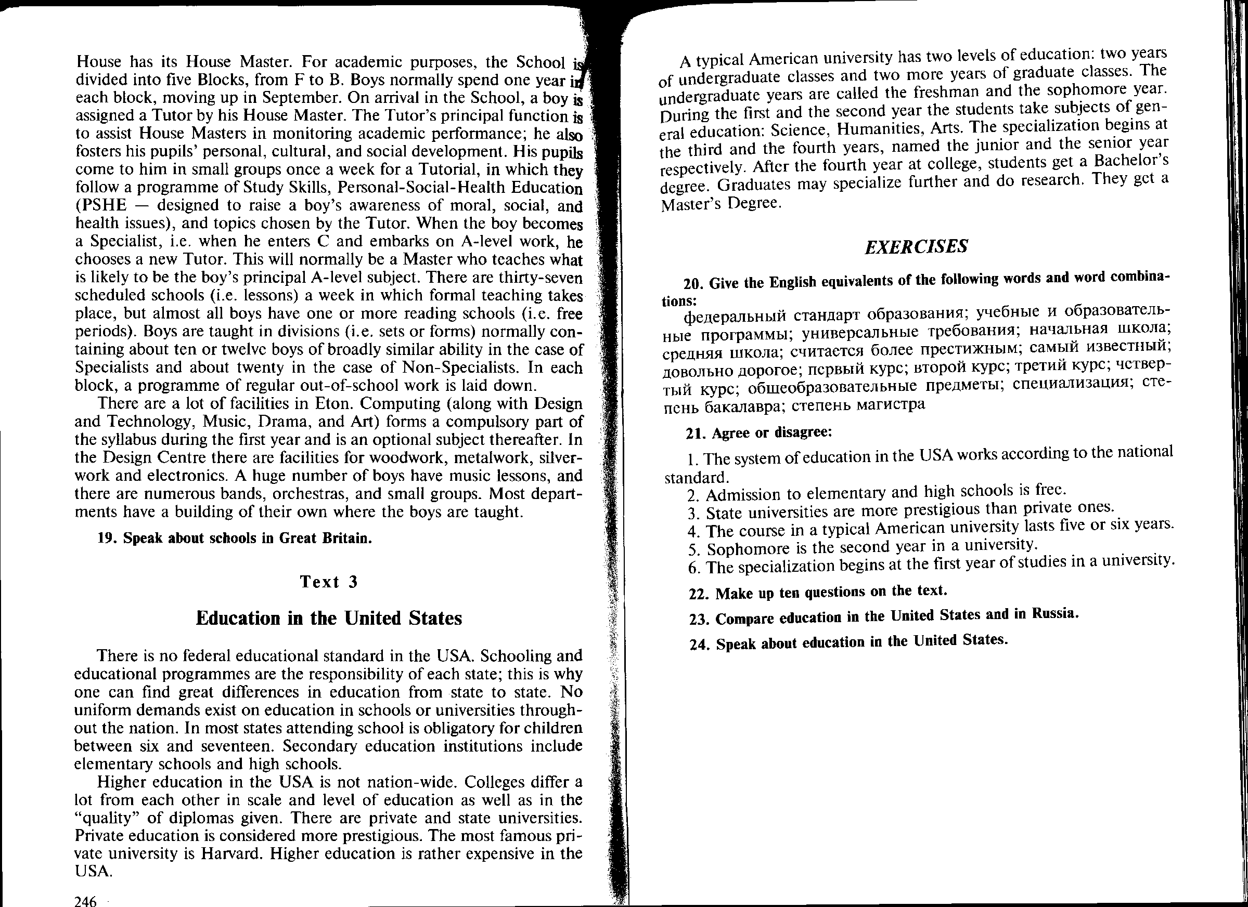



Задание:

найдитевтекстах “Eton” и “EducationintheUnitedStates” следующие слова и выражения (начинаете с текста “Eton”):

1. частная школа
2. однополая single-sex
3. делиться devided
4. основная функция principal function
5. академическая успеваемость academic performance
6. повышать знания
7. вопросы здоровья health issues
8. погружаться в работу embarks
9. схожие способности similar ability
10. внешкольная работа out-of-school work
11. дополнительный предмет optional subject
12. учреждения среднего образования
13. ответственность каждого штата responsibility of each state
14. обязательный obligatory
15. высшее образование – higher education
16. федеральный стандарт образования
17. учебные и образовательные программы
18. универсальные требования
19. начальная школа elementary school
20. средняя школа high school
21. считается более престижным more prestigious
22. самый известный the most famous
23. довольно дорогое rather expensive
24. первый курс first year
25. второй курс second year
26. третий курс third year
27. четвертый курс forth year
28. общеобразовательные предметы subjects of general education
29. специализация specialization
30. степень бакалавра – Bachelor`s degree
31. степень магистра – Master`s degree

“Eton”

